«УТВЕРЖДАЮ»
Первый заместитель директора-
Главный инженер
_____________Д.Н. Шелопугин

«___ » ________ 2026 года

Техническое задание

для проведения процедуры реализации лома и отходов чёрных металлов

филиалом ПАО «РусГидро» - «Зейская ГЭС»

г. Зея

2026
- Общие сведения.

Лом и отходы чёрных металлов, образовавшиеся в результате производственно-хозяйственной деятельности филиала ПАО «РусГидро» - «Зейская ГЭС» (далее Продавец), указанные в Спецификации (Приложение № 1 к настоящему Техническому заданию), реализуются навалом, разных видов и габаритов (Приложение № 4 к настоящему Техническому заданию).

- Место реализации лома и отходов.

Территория филиала ПАО «РусГидро» - «Зейская ГЭС».

Фактический адрес места хранения лома: Российская Федерация, Амурская область, г. Зея, склад № 2, площадка для хранения лома.

- Общие требования к Покупателю.

3.1. Покупатель должен обладать лицензией на осуществление деятельности по заготовке, хранению, переработке и реализации лома черных металлов. Срок окончания действия лицензии – не ранее срока окончания вывоза лома и окончания действия договора купли-продажи.

3.2. При выполнении работ на территории филиала (сбор, погрузка в транспортное средство) Покупатель и/или нанятые им субподрядчики должны располагать штатным персоналом необходимым для выполнения работ имеющим удостоверения, подтверждающие наличие проверки знаний в области охраны труда.

3.3. При выполнении работ на территории филиала (вывоз лома) Покупателю необходимо иметь в наличии (в собственности, либо аренде, либо по договору) транспортное средство для вывоза металла и отходов, стоящее на учёте в органах государственного надзора.

- Требования к организации процесса реализации.

4.1. Срок окончания реализации – в течение 25 рабочих дней, следующих за датой подписания договора, с учетом исполнения в полном объеме обязательств по договору купли-продажи.

4.2. Реализация лома и отходов металлов производится на условиях предварительной 100 % оплаты.

4.3. При выполнении Покупателем работ на территории Продавца, сбор и вывоз лома должны быть начаты в течение 10 (десяти) дней с момента подписания договора купли-продажи.

4.4. При выполнении работ на территории Продавца, Покупатель производит сбор лома и отходов черных металлов, транспортировку собственными силами и за собственный счет.

4.5. Взвешивание производится крановыми весами Продавца, прошедшими поверку с предоставлением соответствующих документов. Взвешивание проходит в месте хранения лома на территории филиала ПАО «РусГидро» - «Зейская ГЭС» в присутствии уполномоченных представителей Продавца и Покупателя.

4.6. Реализация лома и отходов черных металлов производится в соответствии с графиком (Приложение № 2 к настоящему Техническому заданию).

4.7. При выполнении Покупателем на территории Продавца работ по ручной погрузке лома в бадьи для проведения взвешивания, сбор образовавшихся в процессе погрузки отходов осуществляется Покупателем собственными силами. Утилизация (при необходимости обезвреживание либо захоронение) отходов выполняется Покупателем за свой счёт и в срок не позднее 3 (трёх) дней с момента вывоза лома металлов.

4.8. Лом подготовлен для погрузки в транспортное средство Покупателя. Работы по разделке и резке лома на территории Продавца запрещены.

4.9. Взвешивание и погрузка в транспортное средство Покупателя производится Подъемным сооружением Продавца (далее – ПС), предоставляемым Продавцу АО «ТК РусГидро» по договору на комплексное транспортное обслуживание. ПС поставлено на учет в органах Государственного надзора и зарегистрировано в установленном законодательством РФ порядке в государственном реестре опасных производственных объектов. Для выполнения работ по погрузке лома привлекаются специалисты, ответственные за производство работ с применением ПС и стропальщики, состоящие в штате Продавца.

4.10. Работы по взвешиванию и погрузке лома в транспортное средство Покупателя производятся Продавцом с 8.30 до 16.30 по рабочим дням. Даты, время и длительность работы ПС согласовываются Сторонами дополнительно, в пределах графика, указанного в п. 4.6.

4.11. При выполнении работ Покупателем на территории Продавца по погрузке лома и отходов металлов должны выполняться с соблюдением требований охраны труда, пожарной безопасности, санитарно-экологических требований по обращению с отходами производства и потребления, соблюдением требований пропускного и внутриобъектового режимов и другими регламентирующими документами, квалифицированным персоналом, имеющим необходимые допуски и разрешения.

4.12. Покупатель при необходимости за свой счет и в установленном порядке обеспечивает входной радиационный контроль и контроль на взрывобезопасность покупаемого лома металлов. Результаты отражаются в акте приема-передачи.

- Требования по охране труда при работе Покупателя на территории Продавца.

5.1. Покупатель может привлечь к исполнению работ персонал для сбора, транспортировки металлолома и выполнения сопутствующих работ на территории Продавца только после выполнения следующих условий:

5.1.1. Проведения персоналу вводного и первичного инструктажей с учетом особенностей объекта, на котором предстоит работать, а также с целью изучения рисков и влияния опасных факторов от действующего оборудования, находящегося вблизи рабочего места.

5.1.2. Предъявления квалификационных удостоверений с записями результатов проверки знаний правил охраны труда, инструкций по охране труда и правил производства специальных работ, выданные организацией (Покупателем).

5.1.3. Направления писем о допуске транспорта и персонала к выполнению работ на объектах филиала ПАО «РусГидро» - «Зейская ГЭС» (Приложение № 3 к настоящему Техническому заданию).

5.1.4. Наличия средств индивидуальной защиты (спецодежды, спецобуви, средств защиты лица и головы, средств защиты рук, средств защиты органов дыхания и т.п.).

5.1.5. Подтверждения официально оформленных трудовых отношений работников с Покупателем или его субподрядчиком.

5.2. Соблюдения при нахождении в зоне производства погрузочно-разгрузочных работ требований Правил по охране труда при погрузочно-разгрузочных работах и размещении грузов», утвержденных Приказ Минтруда России от 28.10.2020 №753н.

- Требования по охране окружающей среды при работе Покупателя на территории Продавца:

Покупатель при работе на территории Продавца обязан:

6.1. Соблюдать требования природоохранного законодательства в сфере обращения с отходами, а также инструкции по обращению с отходами в филиале ПАО «РусГидро» - «Зейская ГЭС».

6.2. Назначить ответственного представителя, отвечающего за соблюдение требований природоохранного законодательства и сообщить его данные Продавцу.

6.3. Незамедлительно сообщать Продавцу обо всех случаях нарушения природоохранного законодательства, имеющих место при производстве работ на выделенной территории.

6.4. Оперативно информировать Продавца о возникновении ситуаций, которые могут привести к авариям, и в связи с этим, к возможному загрязнению окружающей среды в процессе деятельности Покупателя и /или привлекаемых им соисполнителей.

6.5. В случаях предъявления Продавцу контролирующими органами штрафных санкций по фактам нарушения требований правил пожарной безопасности, техники безопасности, природоохранного законодательства, произошедшим по вине Покупателя, последний обязан возместить Продавцу в течение 10 (десяти) календарных дней сумму предъявленных штрафных санкций.

6.6. Содержать в чистоте территорию производства работ.

6.7. Не допускать складирование отходов Покупателя и/или привлекаемых им соисполнителей на территории Продавца.

Приложение № 1

к техническому заданию

для реализации лома и отходов чёрных металлов
филиалом ПАО «РусГидро» - «Зейская ГЭС»

Спецификация на реализацию лома и отходов чёрных металлов

№ п/п | Наименование товара  (вид лома) | Описание лома | Наименование лома и отходов по ФККО | Код по ФККО | Класс опасности | Ед изм. | Вес, кг  (брутто) | % засоренности | Вес, кг  (нетто) | Цена за 1 кг., руб. без НДС | Стоимость руб. без НДС
1 | Лом черных металлов 12А засор 0% | Обрезки сетки из арматуры, листового металла, уголка, профильной трубы, лом от шкафов распределительной системы, крышки лотков, стопор шпильки, стопор гайки, шайбы, краны | Лом и отходы, содержащие незагрязненные черные металлы в виде изделий, кусков, несортированные | 4 61 010 01 20 5 | 5 | кг | 11326,00 | 0 | 11326,00
2. | Лом чёрных металлов 5А засор 0% | Кусковой лом от крестовины, баллоны | Лом и отходы, содержащие незагрязненные черные металлы в виде изделий, кусков, несортированные | 4 61 010 01 20 5 | 5 | кг | 12415,00 | 0 | 12415,00
№ п/п | Наименование товара  (вид лома) | Описание лома | Наименование лома и отходов по ФККО | Код по ФККО | Класс опасности | Ед изм. | Вес, кг  (брутто) | % засоренности | Вес, кг  (нетто) | Цена за 1 кг,. Руб. без учета НДС | Стоимость руб. без НДС
3. | Лом черных металлов 3А засор 0% | Отводы, вентиля, шпильки, гайки, заглушки, крепёжные бугеля, обрезки листового металла, труб. | Лом и отходы, содержащие незагрязненные черные металлы в виде изделий, кусков, несортированные | 4 61 010 01 20 5 | 5 | кг | 2666,00 | 0 | 2666,00
4. | Лом черных металлов 16А (стружка) засор 0% | Стружка вьюнообразная, образованная от работ с металлом на обрабатывающих станках | Стружка черных металлов несортированная незагрязненная | 3 61 212 03 22 5 | 5 | кг | 376,00 | 0 | 376,00
ИТОГО (килограмм): |  |  |  |  |  |  | 26783,00 | Х | 26783,00 | Х

Приложение № 2

к техническому заданию

для реализации лома и отходов чёрных металлов

филиалом ПАО «РусГидро» - «Зейская ГЭС»

График реализации лома

№ п/п | Наименование товара (вид лома) | Описание лома | Площадка накопления | Ед.  изм. | Вес Брутто | Срок вывоза
1 | Лом черных металлов 12А засор 0% | Обрезки сетки из арматуры, листового металла, уголка, профильной трубы, лом от шкафов распределительной системы, крышки лотков, стопор шпильки, стопор гайки, шайбы, краны | Российская Федерация, Амурская область, г. Зея территория Филиала ПАО «РусГидро» - «Зейская ГЭС», склад №2, площадка для хранения лома | кг | 11326,00 | В течение 25 рабочих дней, следующих за датой подписания договора
2 | Лом чёрных металлов 5А засор 0% | Кусковой лом от крестовины, баллоны |  | кг | 15415,00
3 | Лом черных металлов 3А засор 0% | Отводы, вентиля, шпильки, гайки, заглушки, крепёжные бугеля, обрезки листового металла, труб. |  | кг | 2666,00
4 | Лом черных металлов 16А (стружка) засор 0% | Стружка вьюнообразная, образованная от работ с металлом на обрабатывающих станках |  | кг | 376,00

Приложение № 3
к техническому заданию

для реализации лома и отходов чёрных металлов
филиалом ПАО «РусГидро» - «Зейская ГЭС»

Директору филиала
ПАО «РусГидро»-«Зейкая ГЭС»

М.А. Сухомесову

О выдаче разового пропуска

Уважаемый Михаил Андреевич!

Прошу Вас выдать разовый пропуск на проксимити-карте с «__»________2026 года по «__»________2026 года для выполнения работ по договору № _________________ от «____»________2026 года (дата указывается не позднее срока окончания договора) работникам (название организации с указанием ИНН).

Приложение: список работников на __ л.

Руководитель предприятия Фамилия и инициалы.

Исп.
Тел

Список работников (наименование организации),

занятых производством работ на территории Филиала ПАО «РусГидро» – «Зейская ГЭС»

№ п/п | ФИО | Дата и место  рождения | Данные паспорта | Место жительства | Специальность, занимаемая должность | Место про-изводства работ
1.
2.
3.
4.
5.
6
7

Номер, дата, срок действия, наименование договора

Руководитель предприятия _____________ / ________________/

(Список подается с сопроводительным письмом о выдаче пропуска на имя Директора)
Директору филиал
ПАО «РусГидро»- «Зейская ГЭС»

М.А. Сухомесову

О пропуске автотранспорта

Уважаемый Михаил Андреевич!

Прошу Вас разрешить въезд автотранспорта на охраняемую территорию филиала ПАО «РусГидро»-«Зейская ГЭС» с «___»__________2026 года по «___»____________2026 года, занятого на производстве работ __________ согласно договору № __________ от «____»_______2026 года, срок действия договора до « ___»________2026 года.

Соблюдение правил дорожного движения гарантируем.

Приложение: список автотранспорта

Руководитель предприятия Фамилия и инициалы.

Исп.
Тел.

СПИСОК
автотранспорта
_______________________________
(наименование подрядной организации)
для проезда на охраняемую территорию
Филиала ПАО «РусГидро»-«Зейская ГЭС»

№ п.п. | Марка | Гос.№  (включая регион) | Зона доступа
1 | 2 | 3 | 4
1.
2.
3.
4.
5.
6.

(должность) |  | (подпись) |  | (Фамилия и инициалы)
 |  | (дата)
(Список подается с сопроводительным письмом о выдаче пропуска на имя Директора)

Приложение № 4
к техническому заданию

для реализации лома и отходов чёрных металлов
филиалом ПАО «РусГидро» - «Зейская ГЭС»

Фотоматериал, подтверждающий качество накопленного на складе №2 и на площадке хранения филиала ПАО «РусГидро» - «Зейская ГЭС» лома чёрных металлов

Поз.1 Спецификации. Лом чёрных металлов 12А засор 0% (обрезки сетки из арматуры, листового металла, уголка, профильной трубы, лом от шкафов распределительной системы, крышки лотков , стопор шпильки, стопор гайки, шайбы, краны)

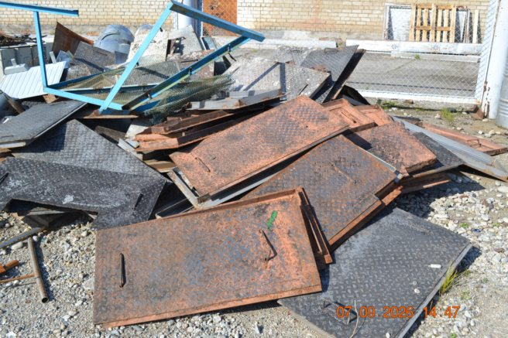

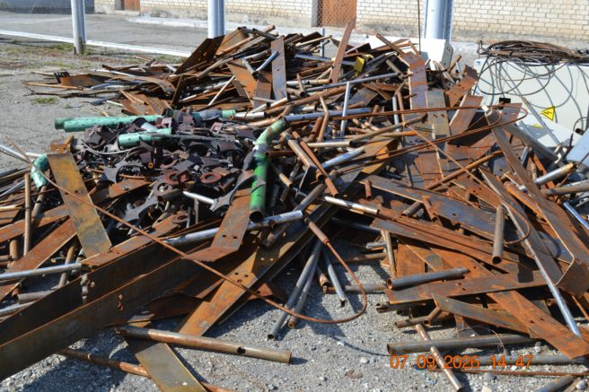

Поз.2 Спецификации. Лом чёрных металлов 5А засор 0% (кусковой лом от крестовины, баллоны)

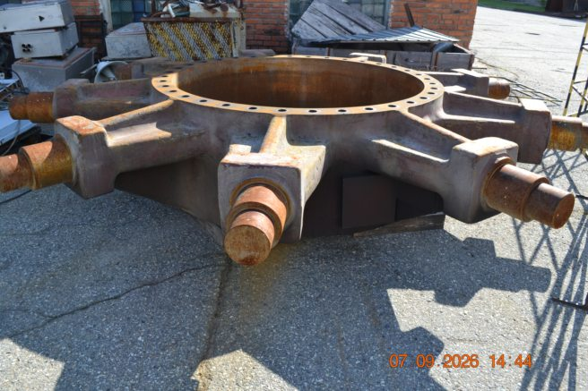

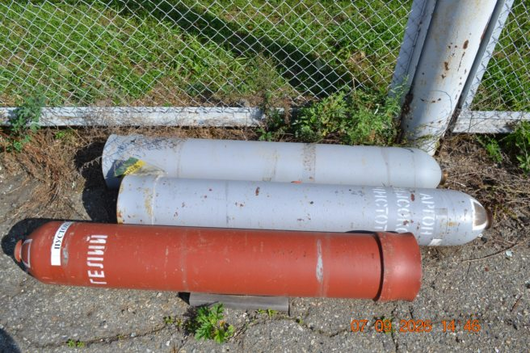

Поз.3 Спецификации. Лом чёрных металлов 3А засор 0% (отводы, вентиля, шпильки, болты, гайки, заглушки, крепёжные бугеля, обрезки листового металла, труб)

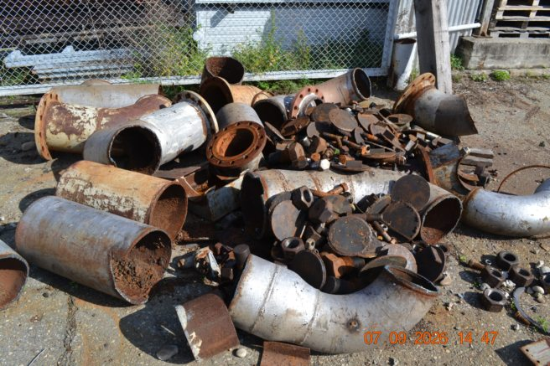

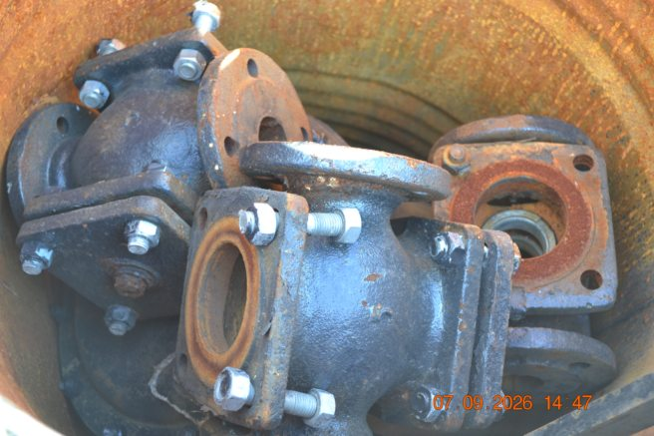

Поз.4 Спецификации. Лом чёрных металлов 16А (стружка) засор 0% (стружка вьюнообразная, образованная от работ с металлом на обрабатывающих станках)

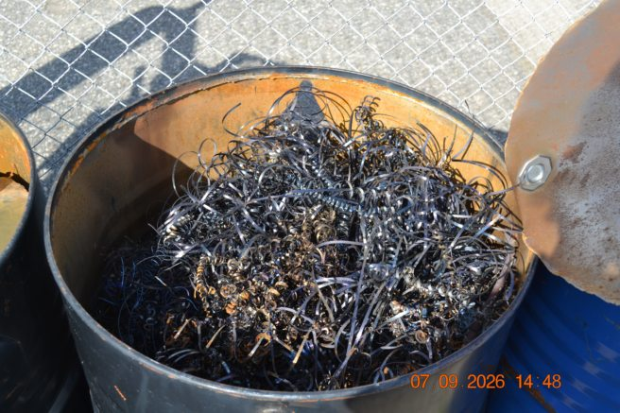

Список подается с сопроводительным письмом о выдаче пропуска на имя Директора филиала
Список подается с сопроводительным письмом о выдаче пропуска на имя Директора филиала

